**Английский язык.**

**Конкурс для учеников 3-го класса**

**COLOURS.**

1. **Задание №1.**

**Цель:**

* выявление и закрепление полученных ранее знаний о цвете и их первичное закрепление в речи;
* введение новой лексики: знакомство с новыми цветовыми гаммами и закрепление знаний через игровые моменты.

**Задачи:**

* показать влияние дидактических игр и эффективность дидактических материалов на развитие умственных способностей учащихся, пополнения и расширения лексической базы о цвете;
* развивать навыки и умения умственной деятельности, познавательных процессов и способностей, развитие речи;
* повышать мотивацию к изучению английского языка.

*Complete the puzzle.*

|  |  |  |  |  |  |  |  |
| --- | --- | --- | --- | --- | --- | --- | --- |
|  |  |  | | | |  | GREEN |
|  |  |  |  | |  | RED |
|  |  | | | |  | YELLOW |
|  | E |  |  |  |  |  | PINK |
|  |  |  | |  |  |  | ORANGE |
|  |  |  | BLUE |
|  |  |  |  |  |  |
|  | | G |  |  |  |
|  |  |  |  |  |  |

**Подведение итогов занятия.**

I. *Answer the questions.*

What is your favourite colour?

My favourite colour is________.

II. *Complete the sentences.*

Red and yellow make _____________.

Yellow and ___________ make green.

Red and blue __________ purple.

Black _________ white _______ grey.

Red and white make __________ .

1. **Задание №2. Предметы вокруг нас.**

*Прочитай и раскрась рисунки.*

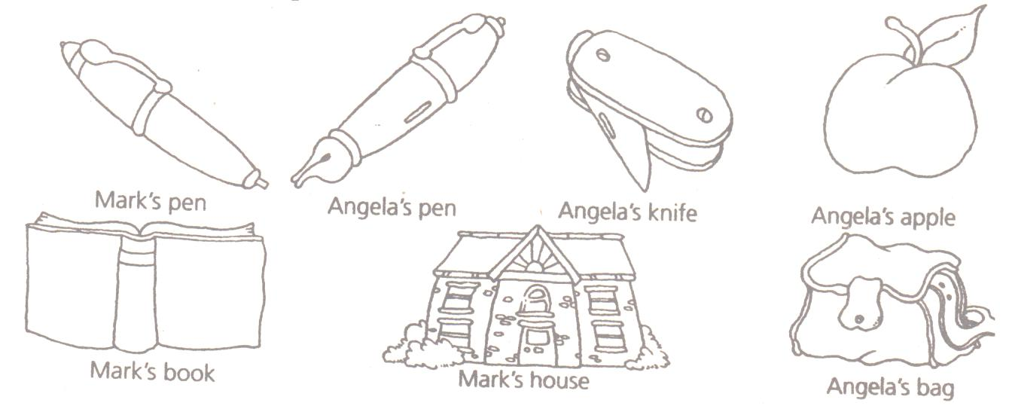

Mark’s pen is black but Angela’s pen is green. Angela’s apple is red and green.

Mark’s book is blue. Mark’s house has a yellow door.

Angela’s bag is brown. Angela’s knife is red.